Overweging 14 januari 2024 PG Bunnik ds. Jantine Heuvelink Thema ‘Alsof de hemel openging’
Lezing: Johannes 1:35 - 2:12

Ter inleiding op de Schriftlezing
Vandaag lezen we over de bruiloft te Kana. Een verhaal dat alleen de evangelist Johannes vertelt. Het is voor velen van u vast een bekend verhaal, maar wat minder bekend is, is wat er aan dat verhaal voorafgaat. Ik wil het u kort vertellen en we gaan er ook uit lezen.

Johannes beschrijft in zijn evangelie net als de andere drie evangelisten hoe Johannes de mensen doopt in de Jordaan en dat hij ook Jezus doopt, het teken van doorgang door de dood heen. En bij die doop ziet Johannes hoe de Geest van God neerdaalt op Jezus en daarmee weet hij dat Jezus de Zoon van God is.

Wat daarna volgt, lezen we vandaag als eerste lezing. En dat gaat om de roeping van zijn leerlingen. Dat begint ermee dat Johannes Jezus aanwijst als ‘Lam van God’. Dat is een dubbelzinnige titel. Velen verstaan daarin dat Jezus de Messias is, de gezalfde, gezonden door God. Maar het is ook een titel die verwijst naar het paaslam en dus naar wat komen gaat, nl. dat Jezus mensen zal bevrijden van hun zonden, van dat wat tussen mensen en God/het goede leven instaat.
Wat dan gebeurt, is dat er mensen Jezus gaan volgen. Deze mensen worden met name genoemd en het wordt één groot zwaan-kleef-aan festijn. Dat lezen we eerst.

Vervolgens als er een groep leerlingen rondom Jezus is ontstaan, worden deze leerlingen als het ware ingewijd in wie Jezus is: letterlijk staat er dat zij zijn grootheid zien en in hem gaan geloven. De setting waarin dat gebeurt is een feest, een bruiloft in Kana.
Die bruiloft, teken van verbond, is er op de derde dag, de dag van de Opstanding. En het water dat er is om de reinigingswetten te vervullen, wordt wijn, zinnebeeld van het beloofde land Kanaän.

De symboliek, de verwijzingen, er is zoveel te zeggen over dit verhaal, dat ik wel een keuze moest maken. Vandaag doen we het zo.
We horen eerst over de roeping van de leerlingen door Jezus.
Aansluitend zingen we coupletten uit lied 518 ‘Hoe helder staat de morgenster’ – een lied ruim 400 jaar oud, dat vol staat met bruidsmystiek. Wat ik nooit wist, is dat het lied te lezen is als een beeldgedicht – kijk naar de afbeelding - waarin de verbeelding die van een avondmaalskelk is. Het verbond met Christus, dat wordt bezongen, vieren we in het avondmaal dat afspiegeling is van het hemels bruiloftsmaal. (https://www.liedboekcompendium.nl/lied/518-hoe-helder-staat-de-morgenster-4_8_5)
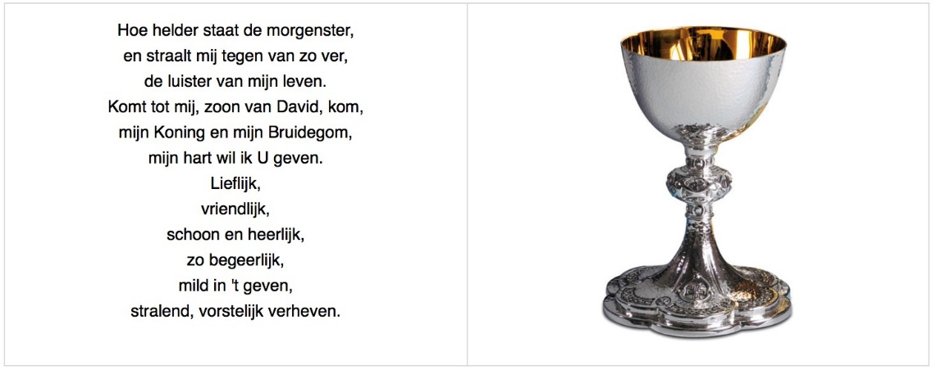

Daarna horen we over de bruiloft te Kana en hoe de leerlingen in Jezus gaan geloven.
Wij voegen ons bij de leerlingen in de rol van getuigen als we zingen ‘Wij willen de bruiloftsgasten zijn’. Om die rol nog wat verder te verkennen, zal ik vandaag niet preken maar een verhaal vertellen vanuit het perspectief van één van de leerlingen. Meer specifiek, vanuit het perspectief van Natanaël. U zult wel gaan begrijpen waarom.

Ter overweging bij de Schriftlezing - Een goed verhaal
Je hoort mensen wel eens zeggen – mijn huwelijksdag was de mooiste dag van mijn leven. Nou de mooiste dag van mijn leven was gisteren toen ik bij de bruiloft in Kana was. O nee, u hoeft mij niet te feliciteren, ik trouwde niet, de bruidegom was iemand anders. Wie, dat doet er nu voor het verhaal niet toe.
Maar het was wel de mooiste dag van mijn leven, omdat … omdat ik de hemel zag opengaan.
Ja, dat klinkt vaag, maar laat ik het toch maar zo zeggen.
De hemel ging open, precies zoals Jezus had gezegd dat zou gebeuren.

Jezus. Een paar dagen geleden had ik nog nooit van hem gehoord.
Jezus, de zoon van Jozef, uit Nazaret.
Ik had nooit gedacht dat de Messias uit Nazaret zou kunnen komen.
Maar het is Hem. Deze Jezus is diegene over wie Mozes heeft geschreven en de profeten hebben verteld. Deze Jezus is onze Messias. Ik weet het zeker. Hij doorzag mij meteen. En in Hem zag ik God.

En sinds gisteren weet ik het helemaal zeker.
Deze Jezus is GROOT en doet grootse dingen. Hij komt van God.
U vraagt zich af op welk moment ik dat wist? Tja. Dat is moeilijk te zeggen.
Ik zou natuurlijk kunnen zeggen: ik wist het toen hij tegen zijn moeder zei ‘Mijn tijd is nog niet gekomen’.
Of door wat hij tegen de bedienden zei ‘Vul de vaten met water, schep er wat uit en breng het naar de ceremoniemeester’.
Of ik wist het toen ik hoorde dat de ceremoniemeester geen water proefde maar wijn.
Of toen ik de ceremoniemeester tegen de bruidegom hoorde zeggen ‘U hebt de beste wijn tot het laatst bewaard’.
Maar weet u, ik weet niet welk moment het was dat ik in Jezus ging geloven.
Dat is juist zo wonderlijk.

Ik weet alleen nog maar hoe het voelde. Zo warm, zo goed.
Het voelde: alsof de hemel openging. Het voelde alsof er nooit een einde zou komen aan dit feest. Iedereen was welkom en alles was goed en iedereen, niemand uitgesloten, was daar op z’n plek.
En de wijn zou nooit opraken dat wist ik gewoon. Deze wijn, de beste ooit, vervulde ons met hoop. Maakte ons gelukkig en vol goede moed. Kun je nagaan, velen kenden elkaar niet op dat feest, maar we voelden ons met elkaar verbonden. Vol verwachting, vol vertrouwen. In God.

Ik denk dat maar weinig mensen doorhebben dat dat door Jezus kwam. Gek eigenlijk.

Ik ben blij dat ik het weet. Want vanaf nu weet ik wat ik kan verwachten. Jezus brengt God dichterbij.
Niet door de regels van de wet nog eens uit te leggen, maar door levensvreugde te schenken.
Deze wijn, smaakt naar meer. Niet naar meer wijn, nee, naar meer vreugde, naar meer verbondenheid, met mensen, met God.
Deze wijn smaakt naar goede aarde, naar een plaats waar iedereen een plek heeft.
Deze wijn, is wijn van het Koninkrijk, wijn waarbij toekomstmuziek klinkt. Zo kan het zijn, zo zal het zijn.

Ik ben wel benieuwd hoe het verder gaat, met Jezus en met mij.
Normaal ben ik heel nuchter, deze roes gaat vast weer voorbij.

Maar nu ik ervan geproefd heb, wil ik niet meer anders, dan deze Jezus volgen.
Ik voel dat dit nog maar het begin is van het leven waartoe we bestemd zijn.
Het ware leven, waarvan God de bron is. Bron van vreugde. En waarvan Jezus ons laat proeven.

Ga met me mee, zei Jezus. Nou dat ga ik doen.
Als u ook mee wilt? U bent van harte welkom, maar dat had u vast al begrepen…

